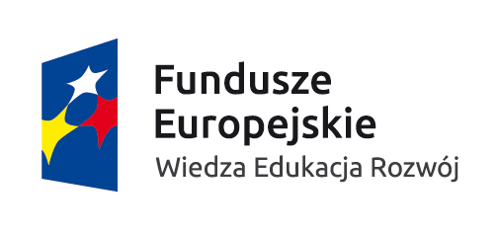
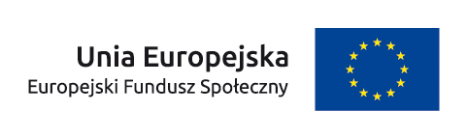

Dolnośląski Wojewódzki Urząd Pracy

Informacja o zmianach w Regulaminie konkursu

Program Operacyjny Wiedza Edukacja Rozwój

Oś priorytetowa I
Osoby młode na rynku pracy

Działanie 1.2
Wsparcie osób młodych pozostających bez pracy na regionalnym rynku pracy – projekty konkursowe

Poddziałanie 1.2.2
Wsparcie udzielane z Inicjatywy na rzecz zatrudnienia ludzi młodych

Konkurs zamknięty nr:

POWR.01.02.02-IP.10-02-002/15

na projekty ukierunkowane
na wsparcie indywidualnej i kompleksowej aktywizacji
zawodowo – edukacyjnej osób młodych
(bezrobotnych, biernych zawodowo oraz poszukujących pracy, w tym
w szczególności osób niezarejestrowanych w urzędzie pracy)

Zatwierdził:

……………………………………. ………………………............
(podpis osoby zatwierdzającej) (data zatwierdzenia dokumentu)

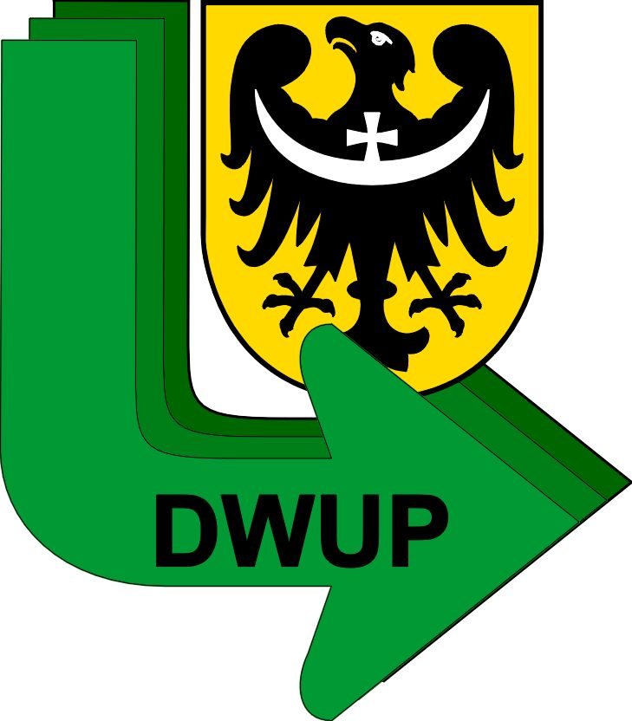

DOLNOŚLĄSKI WOJEWÓDZKI URZĄD PRACY
Informacja o zmianach w regulaminie konkursu nr POWR.01.02.02-IP.10-02-002/15, ogłoszonego 29 maja 2015 r., zmienionego w dniu 1 lipca 2015 r. oraz w dniu 27 lipca 2015 r.
- ZMIANY W REGULAMINIE KONKURSU
- zapisy w rozdziale I. Informacje ogólne, podrozdziale 2. Podstawy prawne, lit. l otrzymują brzmienie:
„l) Rozporządzenie Ministra Infrastruktury i Rozwoju z dnia 2 lipca 2015 r. w sprawie udzielania pomocy de minimis i pomocy publicznej w ramach programów operacyjnych finansowanych z Europejskiego Funduszu Społecznego na lata 2014-2020 (Dz.U. z 2015 r. poz. 1073)”
w miejsce:
l) Projekt Rozporządzenia MIiR w sprawie udzielania pomocy de minimis i pomocy publicznej w ramach programów operacyjnych finansowanych z Europejskiego Funduszu Społecznego na lata 2014-2020;
- w rozdziale II. Wymagania konkursowe, podrozdziale 7. Zlecanie usług merytorycznych innym podmiotom, pkt. 6) dodano zapis:
„(załącznik nr 9 oraz 11)”
w zdaniu:
„6) Wzór umowy o dofinansowanie załączony do niniejszego regulaminu (załącznik nr 9 oraz 11) przewiduje określenie rodzajów zamówień, przy których beneficjent jest zobowiązany stosować klauzule społeczne.”
- w rozdziale II. Wymagania konkursowe, podrozdziale 8. Umowa o dofinansowanie projektu, pkt. 1) usunięto przypis 12 o treści:
„12IOK zastrzega, że wzór umowy o dofinansowanie projektu rozliczanego w oparciu o kwoty ryczałtowe może ulec zmianie po zakończeniu prowadzonych przez IZ konsultacji jego zapisów.”
- zapisy w rozdziale III. Podstawowe zasady udzielania finansowania, podrozdziale 6. Pomoc publiczna, pkt. 5) otrzymują brzmienie:
„5) Szczegółowe przeznaczenie, warunki i tryb udzielania pomocy publicznej oraz pomocy de minimis określa Rozporządzenie Ministra Infrastruktury i Rozwoju z dnia 2 lipca 2015 r. w sprawie udzielania pomocy de minimis oraz pomocy publicznej w ramach programów operacyjnych finansowanych z Europejskiego Funduszu Społecznego na lata 2014-2020.”
w miejsce:
5) Szczegółowe przeznaczenie, warunki i tryb udzielania pomocy publicznej oraz pomocy de minimis określa projekt Rozporządzenia Ministra Infrastruktury i Rozwoju w sprawie udzielania pomocy de minimis oraz pomocy publicznej w ramach programów operacyjnych finansowanych z Europejskiego Funduszu Społecznego na lata 2014-2020.
- w rozdziale IV. Składanie wniosku o dofinansowanie, podrozdziale 2. Warunki techniczne – tryb i miejsce składania, pkt. 7) dodano zapisy:
„7) (…) wskazany w pkt. 2.6 wniosku o dofinansowanie. Adres podany w pkt. 2.8.4 (o ile pkt. 2.8.4 został wypełniony) wniosku nie będzie utożsamiany z adresem do doręczeń, na który wnioskodawca chciałby otrzymywać korespondencję zamiast na adres siedziby. Wnioskodawca może złożyć do IOK pismo wskazujące, który adres wpisany we wniosku IOK powinna traktować jako adres do doręczeń. W przypadku wniesienia przez wnioskodawcę takiego pisma korespondencja doręczana będzie ze skutkiem prawnym wyłącznie na wskazany adres. Jeżeli wnioskodawca nie złoży w IOK takiego pisma a w pkt. 2.8.4 wniosku podany zostanie adres do kontaktów roboczych inny niż adres siedziby wnioskodawcy wskazany w pkt. 2.6, to wszelka korespondencja będzie kierowana do wnioskodawcy tylko na adres podany w pkt. 2.6.”
do zdania:
7) Dane teleadresowe wnioskodawcy podawane we wniosku muszą być aktualne. Korespondencja pisemna będzie przesyłana przez IOK na adres siedziby wnioskodawcy.
- w rozdziale VI. Procedura odwoławcza, podrozdziale 3. Sposób złożenia protestu, pkt. 8) otrzymuje brzmienie:
„8) Pisma dotyczące procedury odwoławczej nadawane są na adres korespondencyjny siedziby zawarty w pkt. 2.6 wniosku o dofinansowanie projektu. W przypadku zmiany niniejszego adresu wnioskodawca powinien poinformować o tym fakcie IOK oraz IZ (jeśli protest rozpatruje IZ). Adres podany w pkt. 2.8.4 (o ile pkt. 2.8.4 został wypełniony) wniosku nie będzie utożsamiany z adresem do doręczeń, na który wnioskodawca chciałby otrzymywać korespondencję zamiast na adres siedziby. Wnioskodawca może złożyć do IOK pismo wskazujące, który adres wpisany we wniosku IOK powinna traktować jako adres do doręczeń. W przypadku wniesienia przez wnioskodawcę takiego pisma korespondencja doręczana będzie ze skutkiem prawnym wyłącznie na wskazany adres. Jeżeli wnioskodawca nie złoży w IOK takiego pisma a w pkt. 2.8.4 wniosku podany zostanie adres do kontaktów roboczych inny niż adres siedziby wnioskodawcy wskazany w pkt. 2.6, to wszelka korespondencja będzie kierowana do wnioskodawcy tylko na adres podany w pkt. 2.6.”
w miejsce:
8) Pisma dotyczące procedury odwoławczej nadawane są na adres korespondencyjny zawarty w pkt. 2.6 wniosku o dofinansowanie projektu. W przypadku zmiany niniejszego adresu wnioskodawca powinien poinformować o tym fakcie IOK oraz IZ (jeśli protest rozpatruje IZ).
- w rozdziale VIII. Spis załączników, pkt. 10) otrzymuje brzmienie:
„10) Wzór umowy o dofinansowanie projektu rozliczanego w oparciu o kwoty ryczałtowe wraz z załącznikami do umowy,”
w miejsce:
10) Projekt wzoru umowy o dofinansowanie projektu rozliczanego w oparciu o kwoty ryczałtowe wraz z załącznikami do umowy,
- w rozdziale VIII. Spis załączników, pkt. 10) usunięto przypis 35 o treści:
„³⁵Po zatwierdzeniu wzoru umowy, dokument zostanie opublikowany na stronie www.power.dwup.pl oraz na portalu.”

- ZMIENIONO WZÓR UMOWY O DOFINANSOWANIE PROJEKTU WRAZ Z ZAŁĄCZNIKAMI DO UMOWY, STANOWIĄCY ZAŁĄCZNIK NR 9 DO REGULAMINU KONKURSU.
  - W § 2 ust. 2 pkt. 1) lit. a) i b) - usunięto wartości dla określenia procentowego udziału środków europejskich oraz dotacji celowej w wydatkach kwalifikowalnych Projektu.
  - § 2 ust. 2 pkt. 2) otrzymuje brzmienie:
- „wkład własny w kwocie … zł (słownie …), co stanowi … % wydatków kwalifikowalnych Projektu z następujących źródeł:”
w miejsce:
„wkład własny w kwocie … zł (słownie …), z następujących źródeł:”
  - W § 4 ust. 1 pkt. 1) dodano:
- zapis: „a także monitorowanie, zgodnie z Wytycznymi w zakresie monitorowania, wskaźników horyzontalnych zawartych we Wspólnej Liście Wskaźników Kluczowych 2014 - 2020 dla EFS - w przypadku ich wystąpienia w Projekcie”
oraz
- przypis 19: „19liczba obiektów dostosowanych do potrzeb osób z niepełnosprawnościami [szt.]; liczba osób objętych szkoleniami/doradztwem w zakresie kompetencji cyfrowych [osoby]; liczba projektów, w których sfinansowano koszty racjonalnych usprawnień dla osób z niepełnosprawnościami.”
  - W § 4 ust. 1 dodano pkt. 8:
„8) realizację zadań przewidzianych w Projekcie zgodnie z wymogami określonymi w projekcie Wytycznych w zakresie realizacji przedsięwzięć z udziałem środków Europejskiego Funduszu Społecznego w obszarze rynku pracy na lata 2014-2020 w wersji stanowiącej załącznik nr 16 do Regulaminu konkursu nr POWR.01.02.02-IP.10-02-002/15”.
  - W § 15 ust. 1 wpisano „15 dni roboczych” jako termin na złożenie przez Beneficjenta zabezpieczenia prawidłowej realizacji umowy.
  - W § 21 ust. 2 pkt. 2) lit. c) dodano zapis: „(Dz. U. z 2014 r. poz. 1146, z późn. zm.)”.
  - W § 22 ust. 1 dodano zapis: „oraz jest zobowiązany do wypełniania obowiązków informacyjnych i promocyjnych zgodnie z załącznikiem nr 10 do umowy”.
  - W § 30 pkt. 9 uzupełniono datę oraz Dziennik Ustaw dla rozporządzenia Ministra Infrastruktury i Rozwoju w sprawie udzielania pomocy publicznej oraz pomocy de minimis w ramach programów operacyjnych finansowanych z Europejskiego Funduszu Społecznego na lata 2014-2020.
  - W § 30 dodano pkt. 10-13:
„10) ustawy z dnia 29 września 1994 r. o rachunkowości (Dz. U. z 2013 r. poz. 330, z późn. zm.);
11) ustawy z dnia 26 czerwca 1974 r. – Kodeks pracy ( Dz.U. z 2014 r. poz. 1502);
12) ustawy z dnia 20 kwietnia 2004 r. o promocji zatrudnienia i instytucjach rynku pracy (tj. Dz. U. z 2015 r. poz. 149 z późn. zm.);
13) ustawy z dnia 30 kwietnia 2004 r. o postępowaniu w sprawach dotyczących pomocy publicznej (tj. Dz. U. z 2007 r. Nr 59, poz. 404, z późn. zm.)”.
  - § 33 otrzymuje brzmienie:
„Zmiany w treści umowy związane ze zmianą adresu siedziby Beneficjenta i Partnerów wymagają pisemnego poinformowania Instytucji Pośredniczącej. Pozostałe zmiany w treści umowy, w tym zmiana danych o rachunku bankowym, o którym mowa w § 8 ust. 4, wymagają formy aneksu do umowy, z zastrzeżeniem § 2 ust. 5, § 8 ust. 3, § 14 ust. 1, § 21 ust. 3 oraz § 24 ust. 1.”
w miejsce:
Zmiany w treści umowy związane ze zmianą adresu siedziby Beneficjenta i Partnerów oraz zmianą danych o rachunku bankowym, o którym mowa w § 8 ust. 4, wymagają pisemnego poinformowania Instytucji Pośredniczącej. Pozostałe zmiany w treści umowy wymagają formy aneksu do umowy, z zastrzeżeniem § 2 ust. 5, § 8 ust. 3, § 14 ust. 1, § 21 ust. 3 oraz § 24 ust. 1.
  - W § 34 ust. 2 dodano pkt. 10: „10) załącznik nr 10: Obowiązki informacyjne Beneficjenta”.
  - Dodano do umowy nowy załącznik – załącznik nr 10: Obowiązki informacyjne Beneficjenta.
Nowy wzór umowy o dofinansowanie projektu wraz z załącznikami do umowy stanowi załącznik nr 9 do regulaminu konkursu.

- ZMIENIONO PROJEKT WZORU NA WZÓR UMOWY O DOFINANSOWANIE PROJEKTU ROZLICZANEGO W OPARCIU O KWOTY RYCZAŁTOWE WRAZ Z ZAŁĄCZNIKAMI DO UMOWY, STANOWIĄCY ZAŁĄCZNIK NR 10 DO REGULAMINU KONKURSU.
Nowy wzór umowy o dofinansowanie projektu rozliczanego w oparciu o kwoty ryczałtowe wraz z załącznikami do umowy stanowi załącznik nr 10 do regulaminu konkursu.

- ZMIENIONO WZÓR UMOWY – POROZUMIENIA Z PAŃSTWOWYMI JEDNOSTKAMI BUDŻETOWYMI WRAZ Z ZAŁĄCZNIKAMI DO UMOWY, STANOWIĄCY ZAŁĄCZNIK NR 11 DO REGULAMINU KONKURSU.
  - W § 2 ust. 2 pkt. 1) lit. a) i b) - usunięto wartości dla określenia procentowego udziału środków europejskich oraz środków współfinansowania krajowego w wydatkach kwalifikowalnych Projektu.
  - § 2 ust. 2 pkt. 2) otrzymuje brzmienie:
- „wkład własny w kwocie … zł (słownie …), co stanowi … % wydatków kwalifikowalnych Projektu z następujących źródeł”
w miejsce:
„wkład własny w kwocie … zł (słownie …), z następujących źródeł:”
  - W § 4 ust. 1 pkt. 1) dodano:
- zapis: „a także monitorowanie, zgodnie z Wytycznymi w zakresie monitorowania, wskaźników horyzontalnych zawartych we Wspólnej Liście Wskaźników Kluczowych 2014 - 2020 dla EFS - w przypadku ich wystąpienia w Projekcie”
oraz
- przypis 18: „18liczba obiektów dostosowanych do potrzeb osób z niepełnosprawnościami [szt.]; liczba osób objętych szkoleniami/doradztwem w zakresie kompetencji cyfrowych [osoby]; liczba projektów, w których sfinansowano koszty racjonalnych usprawnień dla osób z niepełnosprawnościami.”
  - W § 4 ust. 1 dodano pkt. 9):
„realizację zadań przewidzianych w Projekcie zgodnie z wymogami określonymi w projekcie Wytycznych w zakresie realizacji przedsięwzięć z udziałem środków Europejskiego Funduszu Społecznego w obszarze rynku pracy na lata 2014-2020 w wersji stanowiącej załącznik nr 16 do Regulaminu konkursu nr POWR.01.02.02-IP.10-02-002/15”.
  - W § 19 ust. 2 pkt. 2) lit. c) dodano zapis: „(Dz. U. z 2014 r. poz. 1146, z późn. zm.)”.
  - W § 20 ust. 1 dodano zapis: „oraz jest zobowiązany do wypełniania obowiązków informacyjnych i promocyjnych zgodnie z załącznikiem nr 10 do porozumienia”.
  - W § 28 pkt. 8 uzupełniono datę oraz Dziennik Ustaw dla rozporządzenia Ministra Infrastruktury i Rozwoju w sprawie udzielania pomocy publicznej oraz pomocy de minimis w ramach programów operacyjnych finansowanych z Europejskiego Funduszu Społecznego na lata 2014-2020.
  - W § 28 dodano pkt. 9-12:
„9) ustawy z dnia 29 września 1994 r. o rachunkowości (Dz. U. z 2013 r. poz. 330, z późn. zm.);
10) ustawy z dnia 26 czerwca 1974 r. – Kodeks pracy ( Dz.U. z 2014 r. poz. 1502);
11) ustawy z dnia 20 kwietnia 2004 r. o promocji zatrudnienia i instytucjach rynku pracy (tj. Dz. U. z 2015 r. poz. 149 z późn. zm.);
12) ustawy z dnia 30 kwietnia 2004 r. o postępowaniu w sprawach dotyczących pomocy publicznej (tj. Dz. U. z 2007 r. Nr 59, poz. 404, z późn. zm.)”.
  - W § 32 ust. 2 dodano pkt. 10: „10) załącznik nr 10: Obowiązki informacyjne Beneficjenta”.
  - Dodano do porozumienia nowy załącznik – załącznik nr 10: Obowiązki informacyjne Beneficjenta.
Nowy wzór umowy – porozumienia o dofinansowanie projektu wraz z załącznikami do umowy stanowi załącznik nr 11 do regulaminu konkursu.

Powyższe zmiany w regulaminie konkursu wynikają z:
- zatwierdzenia w dniu 30.09.2015 r. przez Instytucję Zarządzającą PO WER wzoru minimalnego zakresu umowy o dofinansowanie projektu w ramach PO WER rozliczanego w oparciu o kwoty ryczałtowe,
- wejścia w życie Rozporządzenia Ministra Infrastruktury i Rozwoju z dnia 2 lipca 2015 r. w sprawie udzielania pomocy de minimis i pomocy publicznej w ramach programów operacyjnych finansowanych z Europejskiego Funduszu Społecznego na lata 2014-2020 (Dz.U. z 2015 r. poz. 1073),
- wydanym przez Instytucję Zarządzającą PO WER stanowiskiem w sprawie adresu wskazanego przez Wnioskodawcę we wniosku o dofinansowanie do doręczeń korespondencji przez IOK,
- stwierdzonej przez IOK potrzeby dodania zapisów we wzorach umów, dotyczących monitorowania, zgodnie z Wytycznymi w zakresie monitorowania, wskaźników horyzontalnych zawartych we Wspólnej Liście Wskaźników Kluczowych 2014 - 2020 dla EFS - w przypadku ich wystąpienia w Projekcie,
- podjętej przez IOK, za zgodą Instytucji Zarządzającej PO WER, decyzji o zastąpieniu zapisów we wzorach umów o pisemnym informowaniu przez Beneficjenta o zmianie danych o rachunku bankowym na aneksowanie umów w tym zakresie.
Wprowadzone zmiany stosuje się z dniem ogłoszenia.
Regulamin konkursu oraz załączniki - nr 9, 10 i 11 do regulaminu konkursu zaktualizowano zgodnie z opisanymi powyżej zmianami.

